Консультация для родителей
«Фу, вашу кашу!»
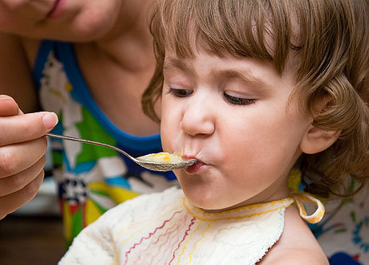
Для детей дошкольного и младшего школьного возраста свойственно явление снижения аппетита. У таких детей насыщение происходит после потребления небольшого количества пищи. Родители же соотносят их потребности со своими, что не вполне корректно. Конечно, взрослому здоровому человеку пищи требуется больше, чем ребенку. Такие мальчики и девочки привыкают пополнять свой запас энергии не за счет каш и борщей, а с помощью «перехватывания» конфет, печенья, зефира, вафель, т. е. таких продуктов, чья энергетическая ценность высока, а общий объем невелик.
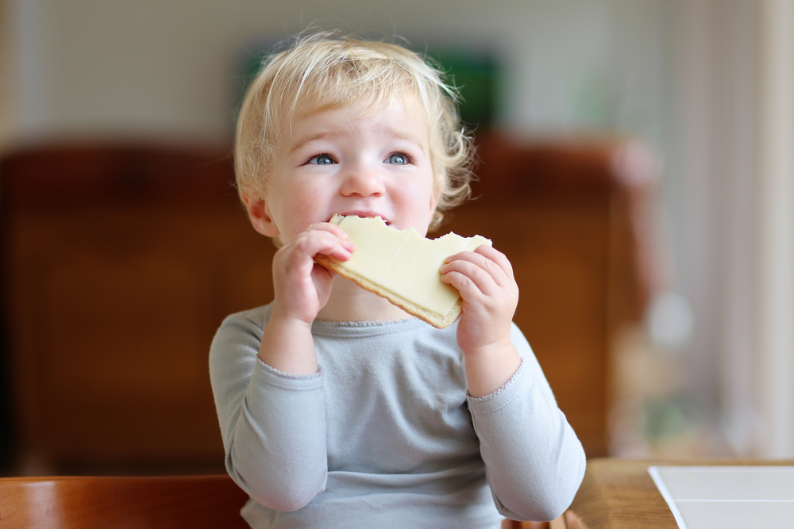
Как правило, проблемы с кормлением проходят в этом случае сами собой в подростковом возрасте, когда организм развивается в ускоренном режиме и требует постоянного расхода больших запасов энергии. Главное, чтобы озабоченные взрослые своими приставаниями и уговорами не выработали у ребят стойкую негативную реакцию протеста. Тогда те действительно начнут отказываться от пищи в ущерб своим потребностям, что называется «из принципа».

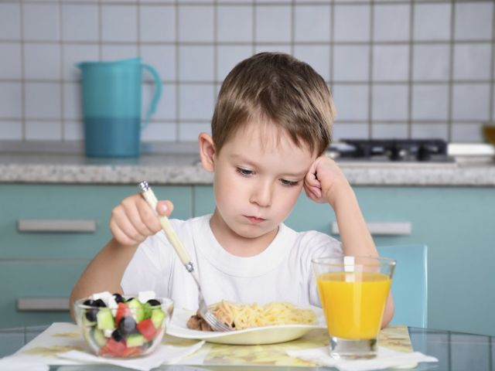
Избалованные дети позволяют себе капризничать по поводу того или иного блюда, способа его приготовления или подачи на стол. Из их слов следует, что суп нельзя есть, потому что там плавает лук, макароны несъедобны из-за подливы, а чай слишком горячий. Чаще проблемы возникают в тех семьях, где детям готовят «на особицу». Специально сделанное блюдо другие члены семьи не потребляют сами. На отказ ребенка съесть приготовленное блюдо или только для него купленное что-то, взрослые начинают бурно возмущаться. Дети же отвечают им язвительными замечаниями типа «Что же вы сами не едите?» для разрешения этой проблемы необходимо прибегнуть к тактике совместных действий. Игнорируемый продукт или блюдо желательно приготовить для всей семьи и предложить его на завтраке, обеде или ужине. В этом случае снижается интенсивность капризов. К тому же происходит своеобразное заражение. Ребенок видит, как дружно другие едят нечто, и у него появляется желание отведать это блюдо.
Кулинария - дело исключительно творческое, в ней может быть реализована тяга детей к экспериментированию и самовыражению. Поэтому включение детей в совместную деятельность по приготовлению пищи, предоставление им самостоятельности могут помочь успешно разрешить подобные проблемы. Таким образом, можно достаточно легко предотвратить появление «пищевых» капризов, раз и навсегда избавиться от проблем, связанных с кормежкой, да и просто подготовить детей к будущей роли взрослых.

